PENTINGNYA PENYUSUNAN LAPORAN KEUANGAN BAGI PELAKU UMKM DI WILAYAH KOTA CITRA GRAHA KOTA BANJARBARU.
(Kegiatan Di Lokasi Desa Awang Kabupaten Hulu Sungai Tengah)
Periyadi¹, Sulastini², Junaidi³, Noorlaily Maulida⁴, Abdul Kadir MS⁵, Dewi Ariefahnoor⁶
Fakultas Ekonomi, Universitas Islam Kalimantan
E – mail : Periyadi401@gmail.com

MSMEs (Micro, Small and Medium Enterprises) are productive business units that stand alone, which are carried out by individuals or business entities in all economic sectors. Micro, Small and Medium Enterprises (MSMEs) have a very important role for economic growth in Indonesia. In its development, MSMEs have contributed a lot to the national economy, including providing a role in absorbing a large number of workers so as to assist the government in solving unemployment problems, expanding employment opportunities, increasing people's incomes and their contribution to state revenues. Financial statements are a test tool for the work of the bookkeeping department which is used to determine or assess the company's financial position. In Indonesia, there are not a few MSMEs who still underestimate the financial statements of their businesses. The main factor is that SMEs are still blind to the importance of financial reports. In fact, some perpetrators still mix personal and business financial reports. Financial reports should be made since the beginning of the establishment of the business. In addition to the difficulty of obtaining business capital loans from banks, it will be difficult for business actors to make decisions for the progress of their business in the future. With financial reports, data on income, expenses, debts and receivables that have occurred can help to make decisions and even be able to maximize business financial profits. Without good financial reports, it will be difficult to realize when there is fraud, it is difficult to know how much tax must be deposited or how much profit and loss may occur and must be anticipated. If left unchecked, this can of course make a business insolvent or bankrupt, due to incomplete data and difficulties in determining the right policy regarding the decline in business finances.
keywords: Preparation, Financial Statements

PENDAHULUAN
Membuat dan memiliki laporan keuangan pada sektor UMKM sangatlah penting. Karena dengan laporan keuangan yang baik dan sesuai standar, pengusaha kecil menengah dapat mengontrol biaya operasional bisnis, mengetahui laba rugi usaha, mengetahui hutang piutang dan memperhitungkan pajak. Ada berbagai strategi yang perlu dilakukan agar usaha yang dirintis bisa berkembang dan sukses. Salah satunya pengusaha kecil maupun menengah, perlu memiliki kemampuan menyusun laporan keuangan kegiatan usahanya yang relevan, handal, dapat dibandingkan, dan dapat dipahami dengan mudah serta jelas. Kurangnya pengetahuan pelaku usaha kecil menengah tentang cara menyusun laporan keuangan yang baik dan benar, terutama bagi UMKM yang baru berdiri, banyak pengusaha mengalami kesulitan dalam pegembangan usahanya ke depan.
Masih banyak yang belum mengetahui pentingnya membuat laporan keuangan atau pembukuan akuntansi yang terstruktur secara rutin. Di sektor UMKM, hanya sebagian kecil saja yang membuat laporan keuangan dengan rapi sesuai dengan standar akuntansi. Padahal, pembukuan atau laporan keuangan ini adalah kunci dalam mengendalikan performa bisnis.
Pembukuan pada dasarnya adalah proses penyimpanan data akurat tentang transaksi yang masuk dan keluar dari suatu usaha. Banyak manfaat yang didapat jika rutin melakukan pembukuan untuk kepentingan bisnis. Selain bisa mengetahui perkembangan bisnis yang sedang dijalankan, pelaku usaha juga bisa mengontrol biaya operasional bisnis, mengetahui jumlah hutang piutang, mengontrol aset, hingga memperhitungkan pajak.
Keberadaan Usaha Mikro Kecil Menengah (UMKM) berperan penting didalam pembangunan dan pertumbuhan ekonomi tidak hanya di negara berkembang, namun juga dinegara maju. Usaha Mikro, Kecil, dan Menengah ini mampu menyerap paling banyak tenaga kerja dibandingkan dengan usaha besar. UMKM di Indonesia telah menjadi salah satu penyokong perekonomian dan memberikan kontribusi cukup tinggi bagi bangsa Indonesia.
Dari hasil riset ditemukan bahwa pangsa UMKM dalam PDB Indonesia meningkat dari 57,84% menjadi 60,34% antara tahun 2012 dan 2017. Pada saat yang sama, penggunaan lapangan kerja UKM meningkat dari 96,99 persen menjadi 97,22 persen (Kementerian Perindustrian, 2016). Hal ini membuktikan bahwa kinerja UMKM tidak menurun tetapi justru meningkat. Dalam konteks meningkatnya aktivitas UMKM, masih banyak pelaku UMKM yang belum mampu menyusun laporan keuangan yang berkualitas untuk usahanya. Beberapa pengusaha UMKM mengaku tanpa menggunakan perencanaan keuangan dari laporan keuangan, usahanya tetap berjalan lancar. Akan tetapi, tidak jarang pengusaha UMKM mengeluhkan usahanya yang tidak berkembang. Dalam hal ini, ketika ditanya tentang manfaat yang mereka terima, mereka tidak bisa menyebutkan nilai nominalnya, melainkan hanya menjawab dengan menunjukkan beberapa aset berwujud seperti tanah, rumah, dan kendaraan. Situasi ini tentu saja membuat perkembangan bisnis mereka tidak terarah.
Salah satu alasan pelaku bisnis UMKM merasa kesulitan dalam melakukan pencatatan laporan keuangan adalah dikarenakan tidak adanya buku yang digunakan sebagai acuan serta pedoman yang dapat digunakan sebagai referensi dalam belajar mengelola perekonomian usaha mereka. Peran laporan keuangan dalam hal ini adalah membantu dalam mengelola keuangan bisnis dan memastikan keberlangsungan bisnis pada jangka panjang. Laporan keuangan mencakup informasi tentang posisi keuangan, kinerja, dan arus kas dari suatu UMKM. Informasi ini dapat membantu pemilik bisnis dalam membuat keputusan yang tepat mengenai pengelolaan keuangan dan strategi bisnis yang lebih baik. Selain itu, dalam bisnis UMKM harus mematuhi peraturan perpajakan dan menyusun laporan keuangan yang akurat dan terpercaya. Dengan menyajikan laporan keuangan yang baik, UMKM dapat memastikan bahwa mereka mematuhi peraturan dan undang-undang yang berlaku.
Usaha Mikro, Kecil, dan Menengah (UMKM) membutuhkan laporan keuangan sebagai alat untuk memantau kinerja keuangan mereka. Laporan keuangan membantu UMKM dalam mengelola keuangan mereka, mengetahui kondisi keuangan perusahaan, dan mengambil keputusan bisnis yang lebih baik. Laporan keuangan dibutuhkan oleh UMKM dalam memenuhi persyaratan hukum, seperti pelaporan pajak dan pembayaran pajak. Tidak hanya itu, untuk dapat menarik investor yang tertarik untuk berinvestasi dalam bisnis UMKM sangat memerlukan laporan keuangan. Hal ini dikarenakan UMKM seringkali memiliki sumber daya yang terbatas, membuat laporan keuangan yang akurat dan teratur dapat menjadi sebuah tantangan. Dengan demikian, mengelola keuangan secara teratur dan memahami bagaimana membuat laporan keuangan yang benar, dapat meningkatkan kinerja keuangan bisnis UMKM dan mencapai tujuan bisnis yang diinginkan.
METODE PELAKSANAAN
Kegiatan akan dilakukan secara langsung di Kota Citra Graha Cluster Flamboyan dan dimulai dengan melakukan dan memberikan pengarahan atau sosialisasi yang bersifat mengajak pelaku usaha untuk ikut aktif dalam kegiatan ini.
Kegiatan pengabdian ini dilaksanakan setelah semua perijinan dan persiapan peralatan sudah selesai dilakukan.Persiapan yang dilakukan melibatkan para peserta serta mulai dari perijinan, pembuatan modul, hingga menyiapkan segala sesuatunya dalam kegiatan pengabdian ini.

HASIL DAN PEMBAHASAN
Pelaksanaan kegiatan ini berjalan dengan lancar. Kegiatan diawali dengan pembukaan, kemudian disambut dengan penyampaian sambutan dari ketua PKM dan Koordinator pelaku usaha mikro kecil . setelah itu dilanjutkan dengan penyampaian materi oleh narasumber, diakhir acara ada sesi tanya jawab dan sharing bapak/ibu dengan peserta kegiatan. Acara berlangsung dengan singkat namun memberikan kesan yang dalam bagi para peserta. Peserta sangat berantusias dalam kegiatan tersebut, hal itu terlihat dari para pelaku UMKM yang banyak mengajukan berbagai macam pertanyaan seputar laporan keuangan, cara penyusunannya, manfaat laporan keuangan, kesulitan dalam menyusun laporan keuangan dan sebagainya.
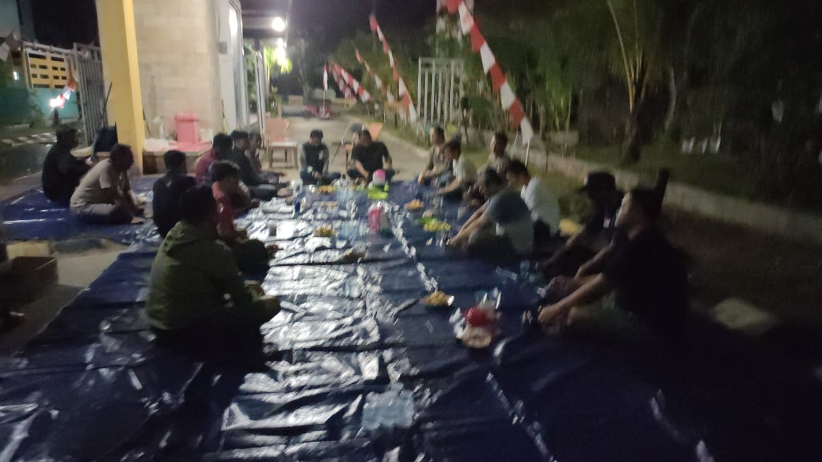
Gambar 1. Diskusi dengan para pelaku UMKM

Kegiatan PKM ini dihadiri oleh 15 orang pelaku UMKM. Kegiatan ini berlangsung dengan singkat namun memberikan kesan yang dalam bagi peserta. Peserta yang sangat berantusias dalam acara tersebut, hal itu terlihat dari peserta yang banyak mengajukan berbagai macam pertanyaan mengenai bagaimana proses penyusunan laporan keuangan dan kegunaannya untuk mereka. Para peserta berharap setelah diadakan praktek pengabdian masyarakat ini peserta mampu membuat pembukuan dan penyusunan laporan keuangan secara tertib sehingga nantinya dapat berdampak yang lebih baik terhadap usaha yang dijalankannya. Pemateri memberikan pengetahuan dengan berbekal pengalaman sebagai praktisi dan akademisi, pemateri menyampaikan definisi dari UMKM, Laporan keuangan, Laporan keuangan bagi entitas mikro kecil menengah, dan cara-cara penyusunan laporan keuangan. Peserta sangat antusias dengan mengajukan berbagai pertanyaan seputar laporan keuangan, terjadi diskusi yang hangat antara peserta ketika membahas mengenai dampak tidak disusunnya laporan keuangan, Kami juga ikut membantu menjawab pertanyaan peserta. Interaksi yang terjadi saat tanya jawab adalah sharing dan berbagi pengetahuan dan pengalaman. Dengan adanya kegiatan ini peserta di bekali ilmu dan pengetahuan mengenai cara-cara penyusunan laporan keuangan dan manfaatnya bagi usaha yang sedang mereka jalankan. Diharapkan peserta mampu membuat atau menyusun laporan keuangan sederhana sehingga banyak manfaatnya untuk mereka.
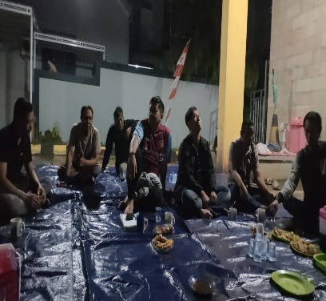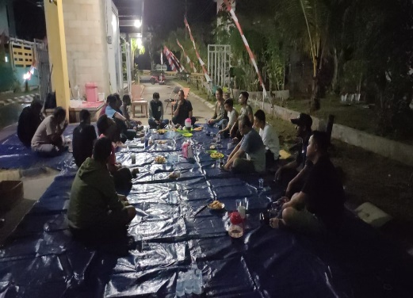
Gambar 2. Peserta Kegiatan

KESIMPULAN
Kegiatan Pengabdian kepada Masyarakat ini bertujuan untuk meningkatkan pengetahuan tentang penyusunan Laporan Keuangan dan kemampuaan peyusunan Laporan Keuangan. Melalui kegiatan ini diharapkan peserta kegiatan mampu mengaplikasikan manajemen pembukuan sederhana untuk usahanya dan mampu menyusun Laporan Keuangan secara mandiri. Kegiatan pelatihan dan pendampingan diikuti peserta secara antusias untuk menyusun Laporan Keuangan secara sederhana dan mandiri. Antusias peserta ditunjukkan juga dengan permintaan dari peserta agar dilakukan pelatihan dan pendampingan penyusunan Laporan Keuangan yang mudah dilakukan dimana saja.

DAFTAR PUSTAKA

Fatwitawati, R. (2018). Pengelolaan Keuangan bagi Usaha Mikro Kecil Menengah (UMKM) di Kelurahan Airputih Kecamatan Tampan Kota Pekanbaru.
Harahap, S., S. (2011). Analisis Kritis atas Laporan Keuangan. Jakarta: Rajawali Pers
Ikatan Akuntan Indonesia. (2018). Standar Akuntansi Entitas Mikro Kecil dan Menengah. Jakarta: Dewan Standar Akuntansi Keuangan Ikatan Akuntansi Indonesia
Isnawan, G. (2012). Akuntansi Praktis untuk UMKM. Jakarta: Laskar Aksara.
Kasmir. (2016). Analisis Laporan Keuangan, Cetakan 9. Jakarta: PT Rajagrafindo Persada.
Muchid, A. (2012). Penyusunan Laporan Keuangan Berdasarkan Standar Akuntansi Keuangan –Entitas Tanpa Akuntabilitas Publik (SAK –ETAP) (Kasus pada UD. Mebel Novel’l di Banyuwangi). Jember: Universitas Jember
Sulaksana, Uyung. 2003. Integrated Marketing CommunicationsYogyakarta: Pustaka Pelajar Offset.
Swastha, Basu, 2008, Manajemen Pemasaran, Analisa Perilaku Konsumen, edisi pertama, cetakan keempat, Penerbit : BPFE, Yogyakarta.

Solis, Brian. 2011. Engage: The Complete Guide for Brands and Businesses to Build, Cultivate, and Measure Success in the New Web. New Jersey: John Wiley & Sons.

Tjiptono, Fandy dan Gregorius Chandra, 2005, Service, Quality dan Satisfaction, edisi pertama, cetakan kedua, Penerbit : ANDI, Yogyakarta.

Umar, Husein. 2003. Metode Riset Bisnis. Jakarta : PT Gramedia Pustaka. Utampa

